DIVISIÓN CARBÓN — CONTROL DE CALIDAD (COAs)
OVC GAC 12x40 WS
INFORME HISTÓRICO DE TENDENCIAS DE CALIDAD (2021 – 2024)
Lotes únicos auditados: 14 certificados validados (sin duplicados) | Período cubierto: 2021 – 2024 | Fecha de emisión: 17/10/2026
1. Resumen Estadístico de Parámetros de Calidad
La siguiente tabla consolida los indicadores estadísticos obligatorios (cantidad de lotes, promedio, desviación estándar, valor mínimo y valor máximo registrado) para cada parámetro analizado en los certificados de calidad de OVC GAC 12x40 WS.
Parámetro Analizado | Unidad | Lotes (n) | Promedio | Desv. Est. (σ) | CV (%) | Mínimo (Lote) | Máximo (Lote)
Índice de Yodo | mg/g | 14 | 1378,786 | 43,967 | 3,2% | 1308 (L.2411303-7) | 1480 (L.2305133-01)
Contenido de Cenizas | % | 14 | 2,257 | 0,86 | 38,1% | 1,1 (L.2305133-01) | 4 (L.2104183-03)
Humedad | % | 14 | 7,871 | 1,494 | 19% | 3 (L.2411303-7) | 8,8 (L.2205273-01)
Densidad Aparente | g/ml | 14 | 321,429 | 10,995 | 3,4% | 300 (L.2303253-01) | 330 (L.2104183-03)
Dureza (Hardness) | % | 14 | 86,429 | 2,389 | 2,8% | 83,2 (L.2303263-01) | 90 (L.2205273-01)
2. Evolución de Promedios y Desvíos por Año
Año | Lotes (n) | Índice de Yodo (mg/g)  Media ± σ [Mín–Máx] | Contenido de Cenizas (%)  Media ± σ [Mín–Máx] | Humedad (%)  Media ± σ [Mín–Máx] | Densidad Aparente (g/ml)  Media ± σ [Mín–Máx] | Dureza (Hardness) (%)  Media ± σ [Mín–Máx]
2021 | 1 | 1455 ± 0 [1455–1455] | 4 ± 0 [4–4] | 7 ± 0 [7–7] | 330 ± 0 [330–330] | 89,4 ± 0 [89,4–89,4]
2022 | 3 | 1370,667 ± 20,133 [1352–1392] | 2,667 ± 0,231 [2,4–2,8] | 8,4 ± 0,529 [7,8–8,8] | 330 ± 0 [330–330] | 89,233 ± 0,862 [88,3–90]
2023 | 9 | 1380,889 ± 40,717 [1350–1480] | 1,978 ± 0,795 [1,1–2,9] | 8,333 ± 0,391 [7,8–8,8] | 316,667 ± 11,18 [300–330] | 85,167 ± 1,8 [83,2–87,4]
2024 | 1 | 1308 ± 0 [1308–1308] | 1,8 ± 0 [1,8–1,8] | 3 ± 0 [3–3] | 330 ± 0 [330–330] | 86,4 ± 0 [86,4–86,4]
3. Gráficos de Tendencia y Conclusiones Analíticas por Parámetro
▪ Índice de Yodo (mg/g)
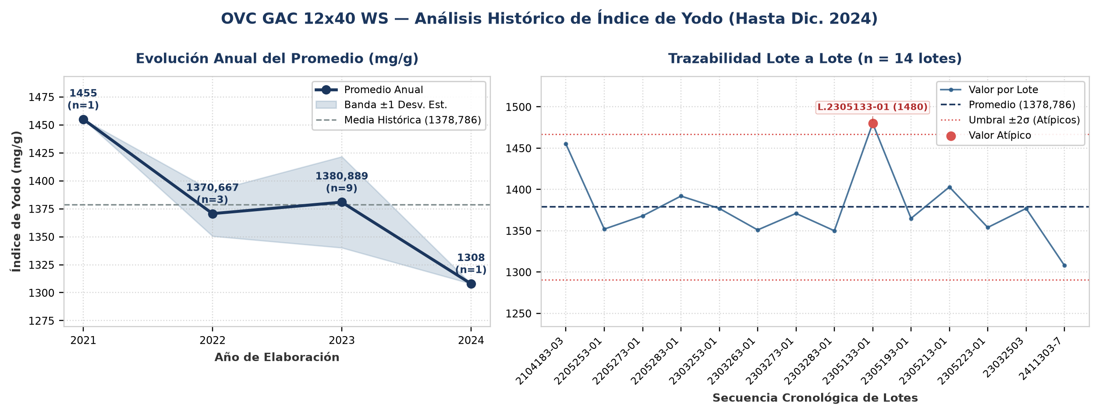
Evolución y tendencia: Sobre un total de 14 lotes únicos evaluados (2021–2024), el parámetro Índice de Yodo registró una media histórica de 1378,786 mg/g (±43,967 mg/g; CV = 3,2%), con mínimo de 1308 mg/g (Lote 2411303-7) y máximo de 1480 mg/g (Lote 2305133-01). La trayectoria interanual muestra una reducción progresiva de nivel del 10,1% desde 2021 (1455 mg/g) hacia 2024 (1308 mg/g). Comparando la etapa inicial (2021–2022: media 1412,833 mg/g) frente a la etapa reciente (2023–2024: media 1344,444 mg/g), el promedio se mantiene consistente sin saltos abruptos de nivel. Promedios anuales: 2021: 1455 mg/g (n=1), 2022: 1370,667 mg/g (n=3), 2023: 1380,889 mg/g (n=9), 2024: 1308 mg/g (n=1).
Detección de anomalías: Se identificaron 1 lotes con valores estadísticamente atípicos (fuera de la banda de normalidad μ ± 2σ = [1290,852 ; 1466,72] mg/g): Lote 2305133-01 (Año 2023): 1480 mg/g (2,3σ por encima de la media de 1378,786 mg/g).
▪ Contenido de Cenizas (%)
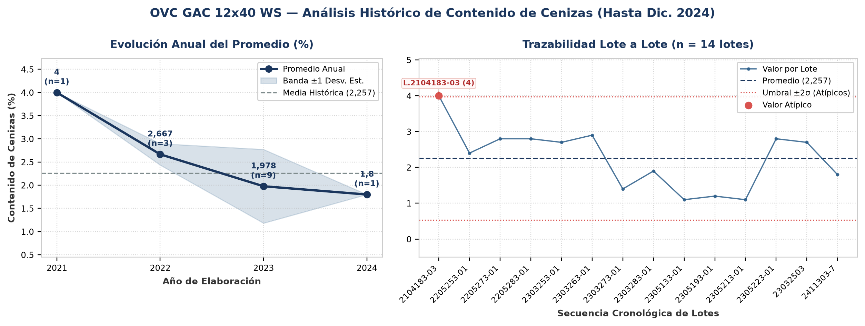
Evolución y tendencia: Sobre un total de 14 lotes únicos evaluados (2021–2024), el parámetro Contenido de Cenizas registró una media histórica de 2,257 % (±0,86 %; CV = 38,1%), con mínimo de 1,1 % (Lote 2305133-01) y máximo de 4 % (Lote 2104183-03). La trayectoria interanual muestra una reducción progresiva de nivel del 55% desde 2021 (4 %) hacia 2024 (1,8 %). Al comparar por etapas operativas, se distingue un cambio de régimen entre el período 2021–2022 (media de etapa: 3,333 %) y el período 2023–2024 (media de etapa: 1,889 %, un 43,3% inferior). Promedios anuales: 2021: 4 % (n=1), 2022: 2,667 % (n=3), 2023: 1,978 % (n=9), 2024: 1,8 % (n=1).
Detección de anomalías: Se identificaron 1 lotes con valores estadísticamente atípicos (fuera de la banda de normalidad μ ± 2σ = [0,537 ; 3,977] %): Lote 2104183-03 (Año 2021): 4 % (2σ por encima de la media de 2,257 %).
▪ Humedad (%)
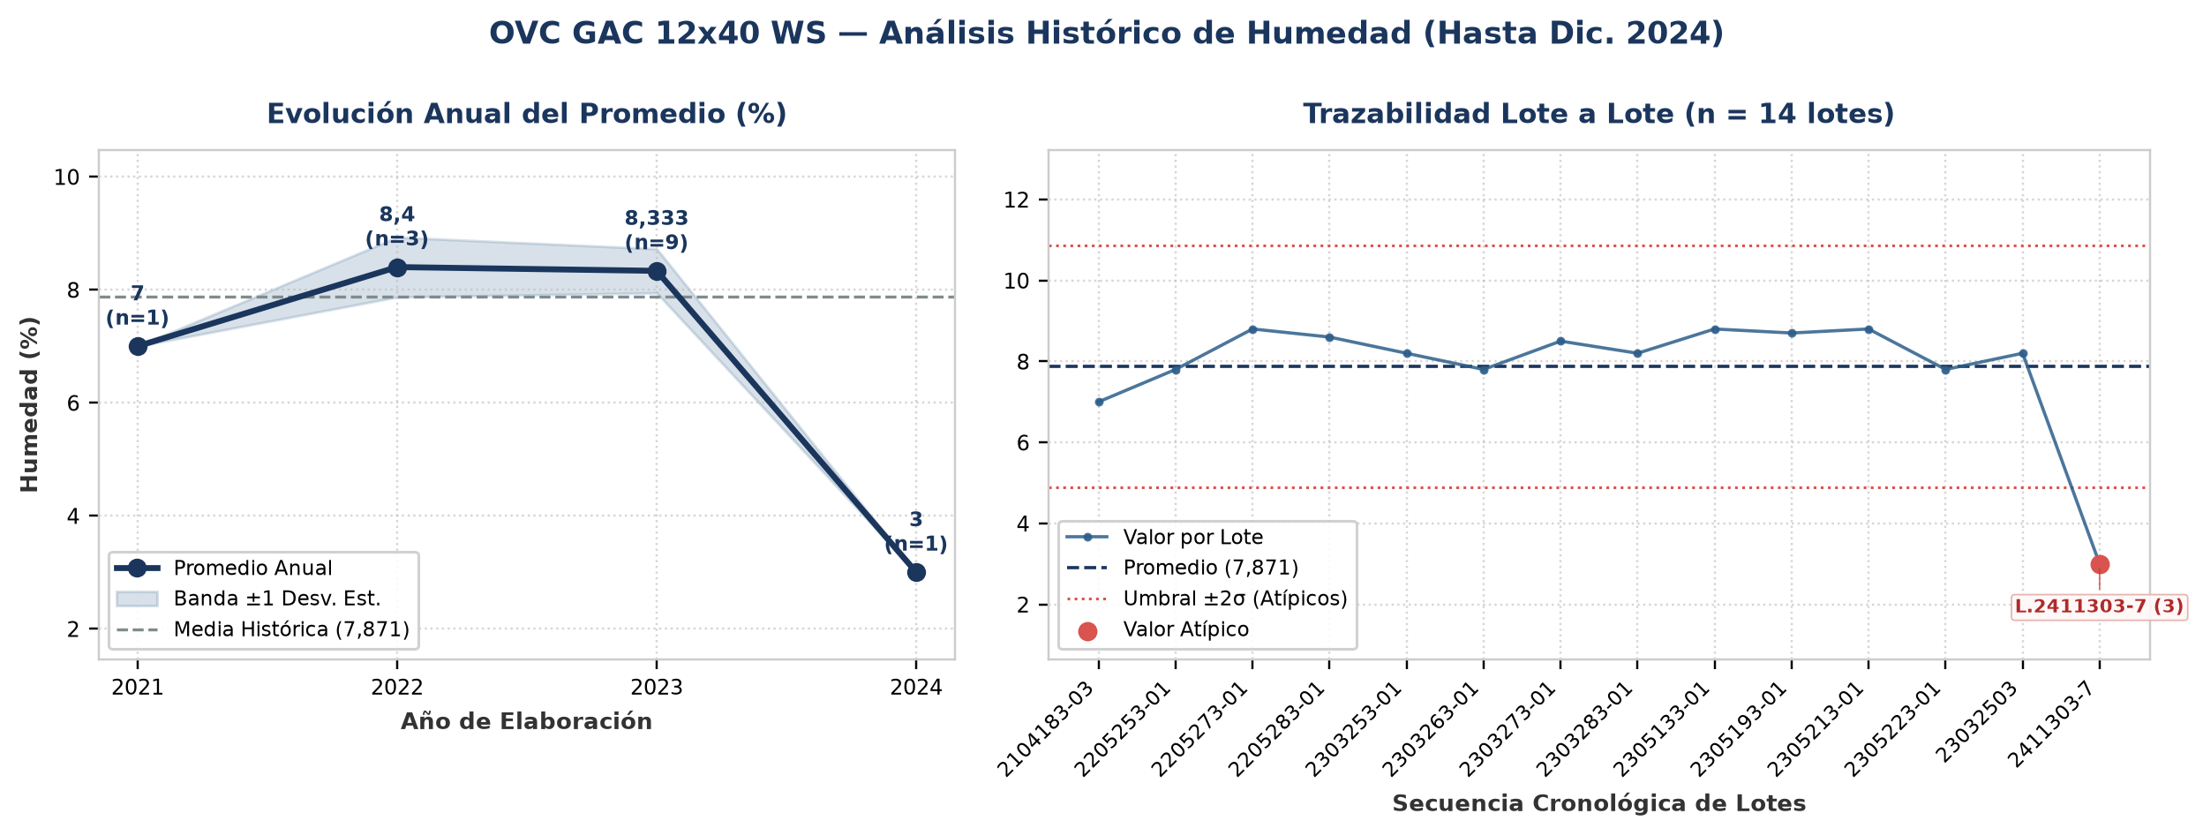
Evolución y tendencia: Sobre un total de 14 lotes únicos evaluados (2021–2024), el parámetro Humedad registró una media histórica de 7,871 % (±1,494 %; CV = 19%), con mínimo de 3 % (Lote 2411303-7) y máximo de 8,8 % (Lote 2205273-01). La trayectoria interanual muestra una reducción progresiva de nivel del 57,1% desde 2021 (7 %) hacia 2024 (3 %). Al comparar por etapas operativas, se distingue un cambio de régimen entre el período 2021–2022 (media de etapa: 7,7 %) y el período 2023–2024 (media de etapa: 5,667 %, un 26,4% inferior). Promedios anuales: 2021: 7 % (n=1), 2022: 8,4 % (n=3), 2023: 8,333 % (n=9), 2024: 3 % (n=1).
Detección de anomalías: Se identificaron 1 lotes con valores estadísticamente atípicos (fuera de la banda de normalidad μ ± 2σ = [4,883 ; 10,86] %): Lote 2411303-7 (Año 2024): 3 % (3,3σ por debajo de la media de 7,871 %).
▪ Densidad Aparente (g/ml)
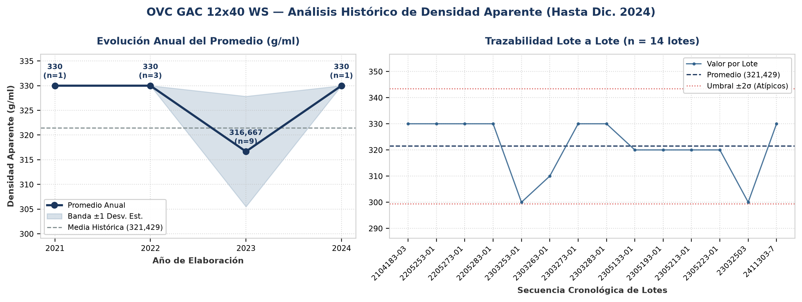
Evolución y tendencia: Sobre un total de 14 lotes únicos evaluados (2021–2024), el parámetro Densidad Aparente registró una media histórica de 321,429 g/ml (±10,995 g/ml; CV = 3,4%), con mínimo de 300 g/ml (Lote 2303253-01) y máximo de 330 g/ml (Lote 2104183-03). La trayectoria interanual muestra un comportamiento general estable entre puntas (2021: 330 g/ml vs. 2024: 330 g/ml; variación neta de 0%). Comparando la etapa inicial (2021–2022: media 330 g/ml) frente a la etapa reciente (2023–2024: media 323,333 g/ml), el promedio se mantiene consistente sin saltos abruptos de nivel. Promedios anuales: 2021: 330 g/ml (n=1), 2022: 330 g/ml (n=3), 2023: 316,667 g/ml (n=9), 2024: 330 g/ml (n=1).
Detección de anomalías: No se registraron anomalías ni valores atípicos fuera del umbral estadístico (±2σ); el 100% de los lotes se mantuvo dentro de la banda normal de proceso.
▪ Dureza (Hardness) (%)
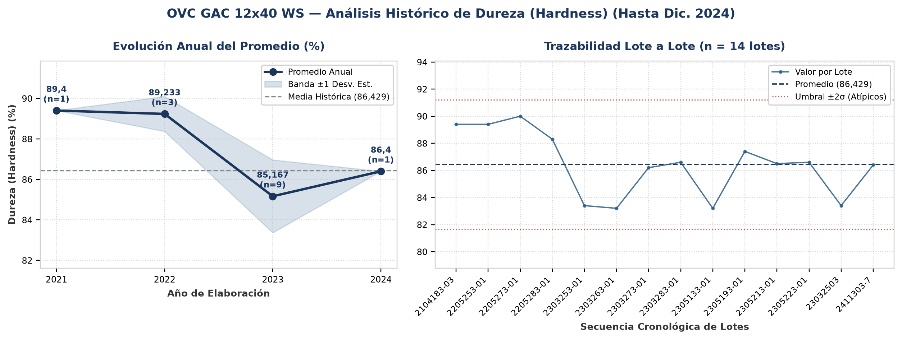
Evolución y tendencia: Sobre un total de 14 lotes únicos evaluados (2021–2024), el parámetro Dureza (Hardness) registró una media histórica de 86,429 % (±2,389 %; CV = 2,8%), con mínimo de 83,2 % (Lote 2303263-01) y máximo de 90 % (Lote 2205273-01). La trayectoria interanual muestra un comportamiento general estable entre puntas (2021: 89,4 % vs. 2024: 86,4 %; variación neta de -3,4%). Comparando la etapa inicial (2021–2022: media 89,317 %) frente a la etapa reciente (2023–2024: media 85,783 %), el promedio se mantiene consistente sin saltos abruptos de nivel. Promedios anuales: 2021: 89,4 % (n=1), 2022: 89,233 % (n=3), 2023: 85,167 % (n=9), 2024: 86,4 % (n=1).
Detección de anomalías: No se registraron anomalías ni valores atípicos fuera del umbral estadístico (±2σ); el 100% de los lotes se mantuvo dentro de la banda normal de proceso.
4. Anexo: Base de Datos Consolidada de Certificados (14 Lotes)
Lote | Año | Fecha | Índice de Yodo  (mg/g) | Contenido de Cenizas  (%) | Humedad  (%) | Densidad Aparente  (g/ml) | Dureza (Hardness)  (%) | Cliente
2104183-03 | 2021 | 22/04/2021 | 1455 | 4 | 7 | 330 | 89,4 | ASPIRE CHEMICAL / OVC
2205253-01 | 2022 | 21/07/2022 | 1352 | 2,4 | 7,8 | 330 | 89,4 | ASPIRE CHEMICAL / OVC
2205273-01 | 2022 | 21/07/2022 | 1368 | 2,8 | 8,8 | 330 | 90 | ASPIRE CHEMICAL / OVC
2205283-01 | 2022 | 21/07/2022 | 1392 | 2,8 | 8,6 | 330 | 88,3 | ASPIRE CHEMICAL / OVC
2303253-01 | 2023 | 27/04/2023 | 1377 | 2,7 | 8,2 | 300 | 83,4 | ASPIRE CHEMICAL / OVC
2303263-01 | 2023 | 27/04/2023 | 1351 | 2,9 | 7,8 | 310 | 83,2 | ASPIRE CHEMICAL / OVC
2303273-01 | 2023 | 27/04/2023 | 1371 | 1,4 | 8,5 | 330 | 86,2 | ASPIRE CHEMICAL / OVC
2303283-01 | 2023 | 27/04/2023 | 1350 | 1,9 | 8,2 | 330 | 86,6 | ASPIRE CHEMICAL / OVC
2305133-01 | 2023 | 25/05/2023 | 1480 | 1,1 | 8,8 | 320 | 83,2 | ASPIRE CHEMICAL / OVC
2305193-01 | 2023 | 25/05/2023 | 1365 | 1,2 | 8,7 | 320 | 87,4 | ASPIRE CHEMICAL / OVC
2305213-01 | 2023 | 25/05/2023 | 1403 | 1,1 | 8,8 | 320 | 86,5 | ASPIRE CHEMICAL / OVC
2305223-01 | 2023 | 25/05/2023 | 1354 | 2,8 | 7,8 | 320 | 86,6 | ASPIRE CHEMICAL / OVC
23032503 | 2023 | 25/03/2023 | 1377 | 2,7 | 8,2 | 300 | 83,4 | ASPIRE CHEMICAL / OVC
2411303-7 | 2024 | 10/02/2025 | 1308 | 1,8 | 3 | 330 | 86,4 | ASPIRE CHEMICAL / OVC

